PLANO DE AULA SEMANAL/ EDUCAÇÃO INFANTIL
Escola: Centro Municipal de Educação Infantil Castelo Encantado
Turma: Maternal II
Professora: Luciane
Periodicidade: 29 a 03 de Julho

Campo de Experiência
29/06- Corpo, gesto e movimento.
30/06- Espaços, tempo, quantidade, relações e transformações.
01/07- Corpo, gesto e movimento
02/07- Traços, sons, cores e formas; Escuta, fala, pensamento e imaginação

Conteúdo Específico:
29/06- Coordenação motora ampla: equilíbrio, destreza e postura corporal.
30/06- Manipulação, exploração e organização de objetos
01/07- Imitação como forma de expressão.
02/07- Suporte, materiais, instrumentos e técnicas das artes visuais e seus usos; Linguagem oral.

Objetivos de Aprendizagem:
29/06- Explorar o próprio corpo na perspectiva de conhecê-lo sentindo os movimentos.
30/06- Manipular, emparelhar, organizar objeto de acordo com suas características, vencer desafios motores.
01/07- Melhorar o movimento de pinça, promove imaginação, desenvolve habilidades sociais.
02/07- Participar da criação de objetos com brinquedos de sua preferencia desenvolver a imaginação; Participar de variadas situações de comunicação.

Recursos:
29/06-.Linguagem oral, celular, objeto , fita adesiva.
30/06- Linguagem oral, celular, pares de meia.
01/07- Pedaços de retalhos, ou toalhinha, varal, prendedor .
02/07- Brinquedos variados, oralidade.
Avaliação: Será feita de acordo com o retorno das famílias por meio de fotos ou vídeos das crianças realizando as atividades.

CRONOPLANO DE ATIVIDADES SEMANAL / EDUCAÇÃO INFANTIL

Turma: Maternal II
Data: 29/06

Atividade: Coordenação motora ampla.
Metodologia: Nesta atividade algum adulto da família, irá traçar duas linha no chão uma reta e uma curva trabalhando os dois conceitos, entregue para a criança uma colher com uma bolinha ou um brinquedo, o objeto é indiferente. A criança andara em cima da linha traçada segurando somente na colher tentando não derrubar o objeto que está na colher. Trabalhando a concentração, equilíbrio.

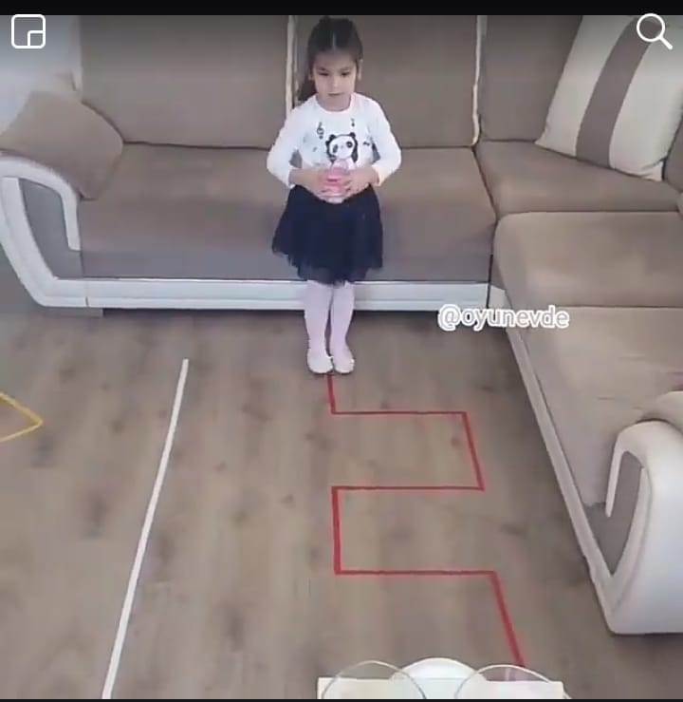

Data :30/06
Atividade: Emparelhamento de objeto.
Metodologia:
Nessa atividade mãe você irá pegar vários pares de meias de sua família, coloque –as expostas sobre um local e solicite a criança que encontre, junte os seus pares certos observando suas características. Com esta atividade estaremos desenvolvendo: atenção, raciocínio, organização, dentre outras coisa.

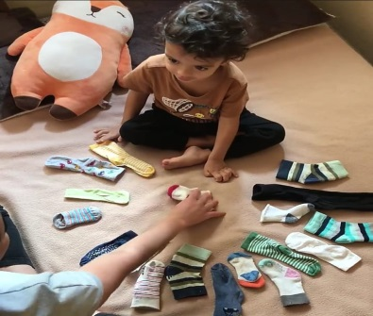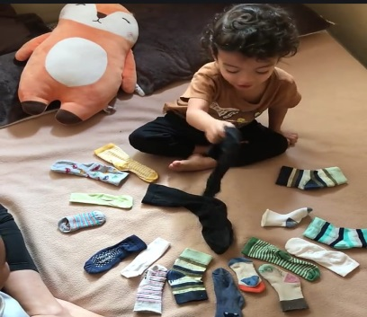

Data:01/07
Atividade: Exercícios de coordenação motora fina.
Metodologia: Nesta atividade visamos desenvolver e estimular os músculos das mãos e desenvolver a coordenação motora fina. Vamos brincar de estender roupas no varal, se não for possível improvisar o varal pode pedir para colocar os prendedores nas bordas de um pote, e assim trabalhar com a organização das roupas e prendedores.

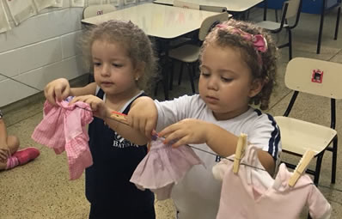

Data : 02/07
Atividade: Brincadeira de Faz de contas
Metodologia: Nesta atividade pais, disponibiliza diversos objetos e brinquedos em sua casa, para que a criança use a imaginação, vivenciando faz de contas. Brincando prazerosamente e interagindo com pessoas da família.

